附件: 嘉宾简介及演讲内容概要

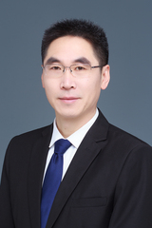
陈夕松，博士，东南大学自动化学院教授。先后于吉林大学、东南大学获得学士、硕士和博士学位。多年来从事控制科学与工程领域研究工作，主持或作为主要研究人员参与国家863项目、国家自然科学基金、江苏省自然科学基金、江苏省重大科技成果转化、江苏省重点研发计划项目，以及校企合作项目50余项。针对复杂工业过程系统，研究基于数据分析、先进控制、人工智能等方法的集成理论与技术，提出了多种适用于不同复杂对象的先进控制优化方法并成功应用。这些成果在石油石化、冶金等流程工业应用中取得了显著的社会效益和经济效益，获得江苏省科技进步一等奖，排名第一。发表学术论文80余篇，其中SCI收录28篇，EI收录32篇；授权发明专利48项，实用新型专利17项。近年来的研究兴趣主要集中在基于人工智能、优化控制等智能制造领域。
演讲内容概要：2021年我国石油消费量已突破7亿吨，原油对外依存度已超70%。我国原油进口品种多，性质及价格差异大（原油成本已占炼化企业生产成本的90％以上），覆盖低硫低酸到高硫高酸，总体上重质化、劣质化趋势明显，给企业生产带来困难。
本报告重点介绍基于近红外光谱的原油性质快速分析技术，以及基于原油实时性质的调合技术，包括基于拓扑和偏最小二乘的原油性质复合建模预测方法，原油快速评价预处理系统，组分原油配方优化方法，原油调合在线控制方法，以及上述技术在实际工程中的应用推广情况等。
报告分析了以近红外光谱仪为代表的新一代仪器仪表助力清洁能源发展的相关情况，以及对流程行业智能制造的重要影响和作用。

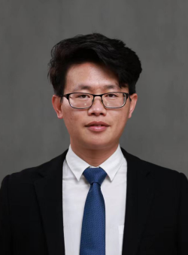

田利军，浙江中控技术股份有限公司双碳业务发展部总经理，主要从事企业能源管理与碳管理软件产品设计、开发及应用推广，同时为企业提供碳资产综合管理、产品碳足迹评价服务以及碳能一体化的解决方案咨询，帮助企业做好低碳发展的顶层规划设计，赋能企业通过数字化技术，提升碳能协同管理水平，发现节能降碳机会，规范碳能管理业务流程，推动节能降碳价值兑现。

演讲内容概要：能源双控与碳排放双控，是企业在“碳达峰，碳中和”时代背景下面临的新挑战，即时感知能源与碳排放信息，充分辨识节能减排机会，保持生产低碳运行，持续开展节能降碳改造是企业碳减排的主要途径。
必要的计量检测设备是完善碳能感知网络的基础，基于大数据、工业AI等技术手段分析和发现用能和碳排放问题，进而推进节能减排措施落地。其次通过工艺和设备优化改造，融合行业知识，建立模型，预知用能和碳排放，协同优化供应链、计划调度和装置操作，是企业实现低碳运营的主要技术手段。

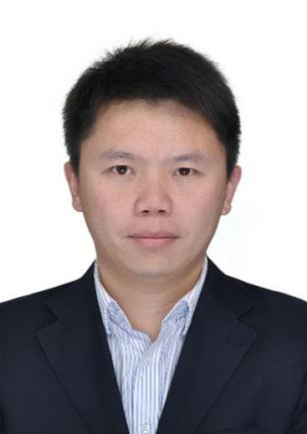

邹明伟，高级工程师，重庆川仪自动化股份有限公司首席设计师、重庆川仪流量仪表分公司副总经理，一直从事流量仪表技术研发创新工作，主持并参与了系列流量仪表研发、智慧水务系统、能源管理系统等的设计及产业化工作。

演讲内容概要：智慧水务是通过新一代信息技术与水务技术的深度融合，充分发掘数据价值和逻辑关系，实现水务业务系统的控制智能化、数据资源化、管理精确化、决策智慧化，保障水务设施安全运行，使水务业务运营更高效、管理更科学和服务更优质。流量仪表主要用于过程流量检测、计量，是智慧水务中最主要的测量仪表。准确的水计量有利于水务系统精确调度，减少水资源漏损和电力资源的节约。结合应用案例，展示通过科学合理的使用流量仪表开展水务计量，运用智慧运营管控系统，可减少水和电资源的消耗，实现节水降耗。

